"Огни Москвы в Хамовниках" - мастер-класс "Граттаж"
02.02.2018
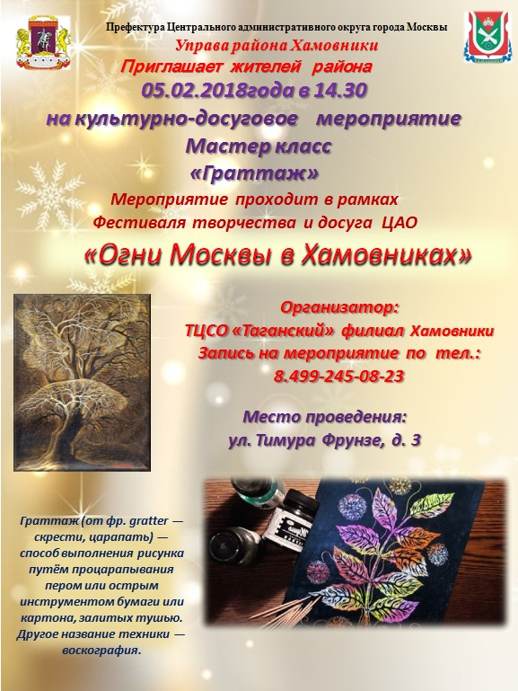

Адрес страницы: http://hamovniki.mos.ru/news-on-the-main/detail/7125387.html
Управа района Хамовники города Москвы

